**Τεχνική της πάσας στη πετοσφαίριση.**

**Πάσα: Τι πρέπει να προσέχουμε**

1.  Τα δάχτυλα των χεριών να σχηματίζουν τρίγωνο με δείκτες και αντίχειρες

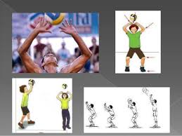

Τα χέρια να βρίσκονται περίπου 15 εκατοστά πάνω από το κεφάλι στο ύψος του μετώπου, ενώ οι παλάμες να είναι κυρτές σε σχήμα κούπας και τα δάχτυλα να είναι τεντωμένα.

2. Να συναντάς την μπάλα μπροστά στο μέτωπο.

3. Οι αγκώνες να είναι λυγισμένοι.

4. Τα γόνατα να είναι λυγισμένα.

5. Τα πόδια να είναι ανοιχτά όσο οι ώμοι και το ένα πόδι να προηγείται λίγο του άλλου.